ПРАВИТЕЛЬСТВО ПЕНЗЕНСКОЙ ОБЛАСТИ

Р А С П О Р Я Ж Е Н И Е

 | 26 февраля 2021 г. | № | 68-рП
г.Пенза

Руководствуясь Законом Пензенской области от 22.12.2005 № 906-ЗПО
"О Правительстве Пензенской области" (с последующими изменениями):
- Внести в распоряжение Правительства Пензенской области
от 09.08.2019 № 417-рП "О создании регионального модельного центра дополнительного образования детей в Пензенской области" изменения, изложив его в новой редакции согласно приложению к настоящему распоряжению.
- Настоящее распоряжение опубликовать в газете "Пензенские губернские ведомости" и разместить (опубликовать) на официальном сайте Правительства Пензенской области в информационно-телекоммуникационной сети "Интернет".
- Контроль за исполнением настоящего распоряжения возложить на заместителя Председателя Правительства Пензенской области, координирующего вопросы общего и профессионального образования.

Губернатор  Пензенской области | И.А. Белозерцев

Приложение

к распоряжению Правительства
Пензенской области

26.02.2021 № 68-рП

О внедрении Целевой модели развития региональной системы дополнительного образования детей в Пензенской области

В целях реализации федерального проекта "Успех каждого ребенка"национального проекта "Образование", в соответствии с приказом Министерства просвещения Российской Федерацииот 03.09.2019 № 467"Об утверждении целевой модели развития региональных систем дополнительного образования детей", Соглашением о предоставлении субсидий из федерального бюджета бюджету Пензенской области на реализацию федерального проекта
"Успех каждого ребенка" национального проекта "Образование" в рамках государственной программы Российской Федерации "Развитие образования"
от 25.12.2020 № 073-09-2021-192, руководствуясь Законом Пензенской области от 22.12.2005 № 906-ЗПО "О Правительстве Пензенской области"
(с последующими изменениями):
- ВнедритьЦелевую модель развития региональной системы дополнительного образования детей в Пензенской области.
- Утвердить прилагаемый Комплекс мер ("дорожную карту") по внедрению Целевой моделиразвития региональной системы дополнительного образования детей в Пензенской области.
- Внедрить систему персонифицированного финансирования дополнительного образования детей на территории Пензенской области.
- Утвердить прилагаемую Концепцию персонифицированного финансирования дополнительного образования детей в Пензенской области.
- Создать Региональный модельный центр дополнительного образования детей в Пензенской области.
- Утвердить прилагаемое Положение о Региональном модельном центре дополнительного образования детей в Пензенской области.
- Определить Министерство образования Пензенской области координатором, ответственным за внедрение Целевой модели развития региональной системы дополнительного образования детей в Пензенской областив рамках федерального проекта "Успех каждого ребенка" национального проекта "Образование".
- Создать Межведомственный совет по внедрению и реализации Целевой модели развития региональной системы дополнительного образования детей в Пензенской области и утвердить его прилагаемый состав.
- Настоящее распоряжение опубликовать в газете "Пензенские губернские ведомости" и разместить (опубликовать) на официальном сайте Правительства Пензенской области в информационно-телекоммуникационной сети "Интернет".
10. Контроль за исполнением настоящего распоряжения возложить на заместителя Председателя Правительства Пензенской области, координирующего вопросы общего и профессионального образования.

Губернатор  Пензенской области | И.А. Белозерцев

УТВЕРЖДЕН

распоряжением Правительства
Пензенской области

26.02.2021№ 68-рП

КОМПЛЕКС МЕР ("дорожная карта")
по внедрению Целевой модели развития региональной системы дополнительного образования детей в Пензенской области

№  п/п | Наименование | Ответственный | Результат | Срок

1 | 2 | 3 | 4 | 5
1 | Утверждение типового  дизайн-проекта и зонирование Регионального модельного центра (далее - РМЦ) | Министерство образования Пензенской области | приказ Министерства образования Пензенской области,  письмо проектного офиса Министерства образования Пензенской области национального проекта "Образование" | 30 октября 2020 года
2 | Определение должностного лица  в составе регионального ведомственного проектного офиса, ответственного  за внедрение Целевой модели развития региональной системы дополнительного образования детей Пензенской области (далее - Целевая модель) | Министерство образования Пензенской области | приказ Министерства образования Пензенской области | 15декабря  2020 года
3 | Заключение дополнительного соглашения  по реализации регионального проекта "Успех каждого ребенка"  на территории Пензенской области  в подсистеме управления национальными проектами государственной интегрированной информационной системы управления общественными финансами "Электронный бюджет" | Министерство образования Пензенской области | дополнительное соглашение | февраль  2021 года, далее ежегодно  (при необ-ходимости)
4 | Заключение финансового соглашения  в подсистеме управления национальными проектами государственной интегрированной информационной системы управления общественными финансами "Электронный бюджет" | Министерство образования Пензенской области | финансовое соглашение | февраль  2021 года, далее ежегодно  (при необ-ходимости)
5 | Утверждение Концепции о персонифицирован-ном финансированиидополнительного образовании  в Пензенской области | Правительство Пензенской области | распоряжение  Правительства Пензенской области | март  2021 года
6 | Представление информации  об объемах средств операционных расходов  на функциони-рование РМЦ | Министерство образования Пензенской области | письмо Министерства образования Пензенской области | март  2021 года
7 | Утверждение  медиаплана информационного сопровождения внедрения  Целевой модели | Министерство образования Пензенской области | приказ Министерства образования Пензенской области | март  2021 года
8 | Повышение квалификации (профмастерства) сотрудников и педагогов РМЦ и МОЦ, сотрудников и педагогических работников ведущих организаций дополнительного образования детей | Министерство образования Пензенской области | свидетельство  о повышении квалификации | согласно отдельному графику проектного офисаМинистерства образования Пензенской области националь-ного проекта "Образование", далее - ежегодно
9 | Формирование примерной сметы расходования средств на реализацию мероприятий  по внедрению Целевой модели | Министерство образования Пензенской области,  ГАОУ ДПО "Институт регионального развития Пензенской области" (далее -  ИРР ПО) | приказы Министерства образования Пензенской  области и  ИРР ПО | апрель  2021 года
10 | Проведение организационных мероприятий,  в том числе информационно-разъяснительной кампании в целях внедрения системы персонифицированного финансирования дополнительного образования детей | Министерство образования Пензенской области | приказ Министерства образования Пензенской области | апрель  2021 года, далее ежегодная актуализация
11 | Завершение комплектования штатных расписаний РМЦ и МОЦ | Министерство образования Пензенской области | приказы организаций  об утверждении штатных расписаний | апрель  2021 года
12 | Внедрение регионального общедоступного навигатора дополнительного образования детей | Министерство образования Пензенской области | акт о вводе  в эксплуатацию регионального общедоступного навигатора дополнительного образования детей | сентябрь  2021 года
13 | Внедрение модели реализации дополнительных общеобразователь-ных программ  в сетевой форме | Министерство образования Пензенской области | приказ Министерства образования Пензенской области | сентябрь  2021 года
14 | Внедрение модели выравнивания доступности дополнительных общеобразователь-ных программ  для детей  с различными образовательными возможностями и потребностями,  в том числе одаренных детей  из сельской местности, детей, оказавшихся в трудной жизненной ситуации | Министерство образования Пензенской области | приказ Министерства образования Пензенской области | сентябрь  2021 года
15 | Предоставление информации о внедрении системы персонифицированного финансирования дополнительного образования детей | Министерство образования Пензенской области | отчет  о внедрении системы персонифици-рованного финансирования дополнительного образования детей | октябрь  2021 года
16 | Проведение мониторинга  реализации комплекса мер (дорожной карты)  по внедрению Целевой модели | Министерство образования Пензенской области" | письмо  Министерства образования Пензенской области  с приложением информации согласно форме, утвержденной проектным офисом Министерства образования Пензенской области национального проекта "Образование" | к 30 ноября  2021 года, далее ежегодно
17 | Презентация деятельности РМЦ и МОЦ по внедрению Целевой модели | Министерство образования Пензенской области | отчет  о деятельности РМЦ и МОЦ  по внедрению Целевой модели | к 15 декабря 2021 года, далее ежегодно

Приложение
к Комплексу мер ("дорожной карте")
по внедрению Целевой модели развития региональной системы дополнительного образования детей в Пензенской области

Обоснование потребности в реализации мероприятия по внедрению Целевой модели, в том числе за счет средств софинансирования
из федерального бюджета

Целью внедрения Целевой модели является создание условий
для воспитания гармонично развитой и социально ответственной личности
на основе духовно-нравственных ценностей народов Российской Федерации, исторических и национально-культурных традиций, формирования эффективной системы выявления, поддержки и развития способностей и талантов у детей и молодежи, основанной на принципах справедливости, всеобщности и направленной на самоопределение и профессиональную ориентацию всех обучающихся путем увеличения охвата дополнительным образованием до уровня не менее 80% от общего числа детей в возрасте
от 5 до 18 лет, проживающих на территории Пензенской области, к 2024 году.
Задачами внедренияЦелевой модели являются:
повышение вариативности дополнительного образования детей, качества и доступности дополнительных образовательных программ для детей;
формирование ведущей роли дополнительного образования детей в системе образования субъектов Российской Федерации как важнейшего элемента интеллектуального, духовно-нравственного и физического совершенствования детей, а также обеспечение подготовки и ранней профориентации будущих кадров для потребностей социально-экономического развития субъектов Российской Федерации;
повышение значимости и востребованности дополнительных общеобразовательных программ;
создание конкурентных условий для развития различных организаций, осуществляющих образовательную деятельность по дополнительным общеобразовательным программам, вне зависимости от их организационно-правовой формы, в том числе государственных (муниципальных), частных организаций и индивидуальных предпринимателей, осуществляющих образовательную деятельность;
обновление методов и содержания дополнительного образования детей
в соответствии с их образовательными потребностями и индивидуальными возможностями, интересами семьи и общества;
обеспечение равного доступа к дополнительным общеобразовательным программам для различных категорий детей в соответствии
с их образовательными потребностями и индивидуальными возможностями;
обеспечение баланса между образовательными потребностями детей и направлениями социально-экономического развития Российской Федерации, Пензенской области и муниципальных образований;
участие в реализации дополнительных общеобразовательных программ организаций реального сектора экономики;
внедрение проектного управления в сфере дополнительного образования детей;
создание организационной структуры, предусматривающей взаимодействие структурных элементов на уровне организации, осуществляющей образовательную деятельность, муниципальном и региональном уровнях,
а также обеспечивающей эффективное использование инфраструктурных, материально-технических и кадровых ресурсов системы образования
при реализации дополнительных общеобразовательных программ;
формирование эффективной межведомственной и межуровневой системы взаимодействия в рамках развития региональной системы дополнительного образования детей;
формирование организационно-финансовых механизмов в системе дополнительного образования детей, направленных на совершенствование системы финансирования дополнительного образования детей, обеспечивающих повышение качества дополнительного образования детей, создание конкурентной среды в системе дополнительного образования детей, а также равный доступ детей к обучению по дополнительным общеобразовательным программам;
формирование системы кадрового обеспечения дополнительного образования детей на основе программного подхода, включающей непрерывное повышение профессионального мастерства педагогических работников дополнительного образования детей;
развитие сетевой формы реализации образовательных программ
с возможностью зачета освоения детьми дополнительных общеобразовательных программ при обучении по основным образовательным программам и формирование индивидуальных учебных планов обучающихся.
Система дополнительного образования детей Пензенской области представлена:
- 138 организациями дополнительного образования детей и учреждений спортивной подготовки, из них: 68 - в сфере образования; 49 - в сфере культуры; 21 - в сфере физкультуры и спорта;
- объединениями дополнительного образования детей общеобразовательных организаций, в которых занимаются более 50% от общего числа школьников;
- детским технопарком "Кванториум", созданным как автономная некоммерческая организация дополнительного образования "КванториумНЭЛ";
- мобильным технопарком "Кванториум";
- центром "Мобильное дополнительное образование" на базе ГАПОУ ПО "Пензенский социально-педагогический колледж", созданным в рамках реализации приоритетного проекта Правительства Российской Федерации "Доступное дополнительное образование для детей".
Общий охват детей и молодежи 5-18 лет программами дополнительного образования составляет к началу 2021 года 75 %.
Пензенская область является одним из регионов, где обеспечивается бюджетное финансирование образовательных организаций дополнительного образования детей и учреждений спортивной подготовки.
Дополнительное образование детей в регионе является частью единого образовательного пространства, обеспечивающей возможность для ребенка выбора вида деятельности в соответствии с его интересами, потребностями
в развитии и самореализации. В настоящее время региональной системой образования в части дополнительного образования и внеурочной деятельности наработан опыт проектной работы с учащимися, который позволяет расширять спектр услуг дополнительного образования детей, особенно в сельской местности, где возможности предоставления услуг дополнительного образования детей имеют ограничения.
Несмотря на существующие тенденции к построению стройной региональной системы дополнительного образования детей, существует ряд проблем и нерешенных задач, выявленных в ходе анализа деятельности системы дополнительного образования детей в Пензенской области:
- диспропорция развития системы дополнительного образования для потребителей услуг из сельской местности и городских округов, что приводит
к количественной и качественной недостаточности развития системы;
- недостаточно проработаны механизмы сетевого взаимодействия образовательных организаций с организациями высшего и среднего профессионального образования и иными организациями, имеющими высокий материально-технический и кадровый потенциал;
- слабая ориентация на потребности региональной экономики, низкий уровень взаимодействия с реальным сектором экономики;
- низкая вариативность услуг дополнительного образования, недостаточный выбор современных образовательных услуг, предоставляемых бюджетной сферой, что говорит о необходимости обновления образовательных программ, форм и технологий образовательного процесса и подготовки (переподготовки) педагогических кадров к действиям согласно запросу потребителя услуг дополнительного образования;
- недостаточный уровень осведомленности потребителей услуг (родителей и детей) о спектре предоставляемых образовательных услуг, что говорит о низком уровне маркетинговой работы;
- низкая оснащенность автоматизированным и технологичным оборудованием учебных помещений учреждений дополнительного образования;
- слабо развитая система дистанционного обучения по программам дополнительного образования, которая позволила бы учащимся из отдаленной сельской местности реализовать свои интересы и потребности в связи
с отсутствием очных услуг;
- низкий уровень взаимодействия и интеграции учреждений систем образования, культуры и спорта; недостаточная проработанность механизмов и моделей взаимодействия в государственно-частном партнерстве, бизнес-сообществах и образовательных организациях, что также не позволяет в полной мере решить проблему всеобщей доступности качественного образования;
- процесс "старения" кадров, невысокий уровень владения современными образовательными технологиями.
Данные проблемы замедляют процессы модернизации дополнительного образования.
В Пензенской области ведется работа по модернизации системы дополнительного образования детей: в целях цифровизации системы дополнительного образования детей введена в опытную эксплуатацию региональная информационная система "Электронное дополнительное образование", формируется банк реализуемых эффективных образовательных технологий и актуальных педагогических практик, банк авторских образовательных программ педагогов Пензенской области, реализуется проект "мобильное дополнительное образование", в рамках которого услуги дополнительного образования оказываются учащимся из отдаленной сельской местности
20 муниципальных образований.
Реализация мероприятий по внедрению Целевой модели
позволит обеспечить комплексное эффективное функционирование системы дополнительного образования детей в Пензенской области, включающее:
- создание современных организационных, правовых и финансово-экономических механизмов управления и развития региональной системы дополнительного образования детей;
- формирование системы обмена опытом и лучшими региональными практиками реализации программ дополнительного образования, общедоступного навигатора по дополнительному образованию;
- обеспечение доступа к современным и вариативным дополнительным общеобразовательным программам, в том числе детям из сельской местности;
- разработку и внедрение механизма получения услуг дополнительного образования на основе персонифицированного финансирования из расчета
не менее 25 процентов учащихся по программам дополнительного образования;
- повышение квалификации руководящих и педагогических работников образовательных организаций дополнительного образования Пензенской области, сотрудников регионального модельного центра и муниципальных опорных центров дополнительного образования;
- создание сети муниципальных опорных центров дополнительного образования детей во всех муниципальных образованиях Пензенской области;
- разработку дополнительных общеобразовательных программ, реализуемых в сетевой форме с использованием ресурсов образовательных организаций всех типов, в том числе организаций среднего профессионального и организаций высшего образования, а также научных организаций, организаций спорта, культуры, общественных организаций и предприятий реального сектора экономики;
- разработку новых конкурсных и иных мероприятий по организации дополнительного образования детей среди учащихся, педагогических, административных работников, учреждений дополнительного образования
с целью выявления и сопровождения одаренных детей и талантливых работников;
- разработку и внедрение модели независимой оценки качества дополнительного образования детей.
В результате в Пензенской области будут достигнуты показатели, установленные федеральным проектом "Успех каждого ребенка"национального проекта "Образование".
Иная дополнительная информация

Пензенской областью наработан большой опыт организации и проведения всероссийских мероприятий, в том числе в сфере дополнительного образования: Всероссийский фестиваль творчества детей-сирот "Созвездие", Всероссийский турнир по футболу среди команд детских домов, Всероссийская Ассамблея замещающих семей, Спартакиада школьников России, Первенства России по трассовым автомоделям, по авиамодельному спорту, по радиомодельному спорту, Всероссийские семинары-совещания для работников сферы дополнительного образования.
В 2019 году проведен Всероссийский конкурс профессионального мастерства работников сферы дополнительного образования детей "Сердце отдаю детям".
В 2020 году общий охват детей в возрасте от 5 до 18 лет дополнительным образованием составил 75%. Плановый показатель к 2024 году - 80%.
В Пензенской области разработаны и успешно реализуются региональные проекты дополнительного образования детей:
Проект "Учусь плавать"
Цель: обучение обучающихся общеобразовательных организаций плаванию.
Результат: во всех муниципальных районах (городских округах) введены в эксплуатацию плавательные бассейны; обеспечен подвоз школьников
к бассейнам; бесплатно организованы занятия плаванием для начинающих детей; возросло число школьников, умеющих плавать.
Региональный проект "Танцующая школа"
Цель: формирование культуры поведения и личной культуры учащихся через обучение основам массового танца.
Результат: количество участников - свыше 70 тысяч учащихся и педагогов; обучение проходит в форме занятий, мастер-классов для учащихся всех классов, лучшие классы принимают участие в районных и областных фестивалях "Танцующая школа"; ежегодно проводятся районные праздники "День танца".
Проект "Спортивный стиль"
Цель: Разработка и апробация модели организации физкультурно-оздоровительной работы по формированию здорового образа жизни на основе волонтерского движения (с участием школьников-общественников)
в общеобразовательных организациях Пензенской области.
Результат: в апробации участвовали 38 школ из г. Заречного и
9 муниципальных районов; проведен фестиваль открытых проектов физкультурно-спортивной направленности "Спортивный стиль".
Проект "Школа БЕЗОПАСНОСТИ "Дети - дорога - автомобиль!"
Цель: совершенствование деятельности по предупреждению дорожно-транспортных происшествий с участием детей и подростков; выявление и распространение новых форм и методов работы с детьми.
Результат: уменьшение количества дорожно-транспортных происшествий с участием детей; закрепление знаний учащихся по Правилам дорожного движения и навыков их соблюдения; проведение региональных мероприятий (конкурс юных инспекторов движения "Безопасное колесо", конкурс творческих работ "Безопасное движение", конкурс видеороликов социальной рекламы "Дорога без опасности"; увеличение количества отрядов юных инспекторов движения; участие команды Пензенской области во Всероссийском конкурсе-фестивале ЮИД.
Проект "Творческий марафон "Наследие"
Цель: приобщение обучающихся к фольклорному и декоративно-прикладному творчеству; пропаганда традиционной культуры Пензенского края; воспитание гражданского самосознания, патриотизма и высокой духовности.
Результат: возросло исполнительское мастерство учащихся; проводятся областные мероприятия: детский фольклорный фестиваль "Жавороночки"; выставка декоративно-прикладного творчества учащихся "Мастер-град юных".
Проект "Региональная экологическая акция по сохранению природы родного края "Природа губернии - моя забота!"
Цель: формирование экологической культуры обучающихся; включение обучающихся в активную деятельность по сохранению природы родного края.
Результат: проведены региональный отборочный этап Всероссийского детского экологического форума "Зеленая планета 2017"; областные мероприятия - экологическая акция "Летопись добрых дел по сохранению природы"; конкурс детского творчества "Мир заповедной природы" в рамках Всемирного "Марша парков"; конкурс "Быть хозяином на Земле"; экологическая акция "Чистый берег"; акция "Украсим садами Пензенский край!".
Образовательная технология "Образовательная робототехника"
Цель: вовлечение детей дошкольного и школьного возрастов в научно-техническое творчество средствами робототехники; увеличение количества участников и победителей соревнований по робототехнике.
Результат: в регионе действуют 230 объединений робототехники.
Образовательная технология "Школа ТРИЗ-педагогики. Школа креативного мышления"
Цель: популяризация и распространение ТРИЗ-технологии в образовательных организациях Пензенской области.
Результат: возросло число школьников, вовлеченных в конкурсное движение: проведены интеллектуальные олимпиады Приволжского федерального округа среди школьников по программе "Решение изобретательских задач".
С 2017 года функционирует Детский технопарк "Кванториум".
С 2020 года начал действовать мобильный технопарк "Кванториум".

Смета расходования средств
на реализацию мероприятий по внедрению Целевой модели развития
региональной системы дополнительного образования детей
Пензенской области в 2021-2022 годах¹

№ | Наименование мероприятия | Итого (тыс. руб.)
 |  | феде-раль-ный бюджет | бюджет Пензен-ской области | внебюд-жетныеисточ-ники | итого  по всем источ-никам

1 | 2 | 3 | 4 | 5 | 6=3+4+5

Мероприятия по созданию и обеспечению деятельности в 2021-2022 годах Регионального модельного центра дополнительного образования детей (далее - РМЦ)
1 | Повышение квалификации сотрудников и директора РМЦ Пензенской области  на базе федерального ресурсного центра  по управлению в сфере образования и проектной деятельности | 83,6 | 83,6 | 0 | 167,2
2 | Материально-техническое оснащение РМЦ Пензенской области для качественной организации основной деятельности, организации мероприятий для детей и молодежи и педагогических работников, организации мероприятий по повышению квалификации, в т.ч. дистанционному | 6685,2 |  | 1000,0 | 7685,2
3 | Мероприятия по брендированию и зонированию РМЦ в соответствии  с рекомендованнымбрендбуком | 369,0 | 56,68081 | 192,808 | 618,48881
4 | Разработка и наполнение сайта регионального модельного центра | 150,0 |  |  | 150,0

Мероприятия по внедрению и распространению системы персонифицированного финансирования дополнительного образования детей, обеспечению равных условий доступа к финансированию за счет бюджетных ассигнований государственными, муниципальными и частными организациями, осуществляющими деятельность по реализации дополнительных общеобразовательных программ, внедрению эффективных моделей государственно-частного партнерства в сфере дополнительного образования детей
1 | Внедрение системы персонифицированного финансирования с учетом стоимости оборудования | 2500,0 | 0 | 0 | 2500,0
2 | Информационное сопровождение и информирование родителей, поставщиков услуг о внедрении персонифицированного финансирования | 200,0 | 0 | 10,0 | 210,0

Мероприятия по формированию современной системы сопровождения, развития и совершенствования профессионального мастерства педагогических и управленческих кадров сферы дополнительного образования детей, а также специалистов-практиков из реального сектора экономики и из других сфер, студентов и аспирантов, не имеющих педагогического образования, в целях их привлечения к реализации дополнительных общеобразовательных программ
1 | Организация обучения, проведения консультаций, повышения квалификации для работников организаций дополнитель-ного образования, семинаров, конференций и др. | 300,0 | 0 | 200,0 | 500,0
2 | Организация и проведение конкурсов профессионального мастерства | 300,0 | 0 |  | 300,0

Мероприятия по реализации дополнительных общеобразовательных программ в сетевой форме, вовлечении в реализацию образовательных программ образовательных организаций всех типов, в том числе профессиональных и организаций высшего образования, а также научных, организаций спорта, культуры, общественных организаций и предприятий реального сектора экономики
1 | Разработка дополнительных общеобразова-тельных программ сетевого взаимодействия организаций дополнительного образования детей с организациями профессионального образования, предприятий и бизнес-структур | 50,0 | 0 |  | 50,0

Мероприятия по выравниванию доступности предоставления дополнительного образования детей с учетом региональных особенностей, соответствующего запросам, уровню подготовки и способностям детей с различными образовательными потребностями и возможностями (в том числе одаренных детей, детей из сельской местности и детей, находящихся в трудной жизненной ситуации)
1 | Разработка и внедрение дистанционных курсов дополнительного образования детей по 5 направленностям | 100,0 | 0 | 0 | 100,0
2 | Организация мероприятий для учащихся  по различным направленностям дополни-тельного образования, в том числе заочных школ и сезонных школ для мотивиро-ванных школьников | 500,0 | 0 | 0 | 500,0

Мероприятия по внедрению общедоступного навигатора по дополнительным общеобразовательным программам, соответствующего утвержденным Министерством просвещения Российской Федерации функциональным требованиям, позволяющего семьям выбирать образовательные программы, соответствующие запросам и уровню подготовки детей
1 | Внедрение общедоступного навигатора по дополнительному образованию Пензенской области | 2650,0 |  | 0 | 2650,0
 | ИТОГО | 13887,8 | 140,28081 | 1402,808 | 15430,88881

¹ Средства федерального бюджета и бюджета Пензенской области расходуются в 2021 году, средства внебюджетных источников могут расходоваться в 2021-2022 годах.

УТВЕРЖДЕНА

распоряжением Правительства
Пензенской области

26.02.2021 № 68-рП

КОНЦЕПЦИЯ
персонифицированного финансирования дополнительного образования детей в Пензенской области

- Общие положения

  - Концепция персонифицированного финансирования дополнительного образования детей в Пензенской области (далее - Концепция) направлена
на формирование и внедрение в Пензенской области системы получения услуг дополнительного образования на основе выбора детьми в соответствии
с их индивидуальными потребностями в интеллектуальном, нравственном и физическом совершенствовании дополнительных общеобразовательных программ, организаций, осуществляющих образовательную деятельность, и индивидуальных предпринимателей (далее - поставщики образовательных услуг) и последующего персонифицированного финансирования реализации выбираемых детьми дополнительных общеобразовательных программ.
  - Целью реализации Концепции является обеспечение прав ребенка
на развитие, личностное самоопределение и самореализацию за счет закрепления за ним возможности оплаты услуг дополнительного образования за счет бюджетных средств.
  - Задачами Концепции выступают:
- расширение возможностей для удовлетворения разнообразных интересов детей и их семей в сфере образования за счет предоставления
им выбора дополнительных общеобразовательных программ, реализуемых организациями, осуществляющими образовательную деятельность, и индивидуальными предпринимателями, независимо от их правового статуса и формы собственности;
- повышение вариативности, качества и доступности дополнительного образования для каждого ребенка, проживающего на территории Пензенской области;
- обновление содержания дополнительного образования детей
в соответствии с интересами детей, потребностями семьи и общества;
- формирование эффективной межведомственной системы управления развитием дополнительного образования детей, ориентированной на соблюдение баланса между образовательными потребностями детей и направлениями социально-экономического развития территорий.
  - Концепция реализуется через механизмы системы персонифицированного финансирования дополнительного образования и персонифицированного учёта услуг дополнительного образования, посредством предоставления детям сертификатов дополнительного образования. Реализация Концепции обеспечивается:
- на региональном уровне посредством принятия правил, регламентирующих правоотношения участников системы персонифицированного финансирования дополнительного образования детей;
- на местном уровне посредством реализации мероприятий по формированию, ведению реестра сертификатов дополнительного образования, а также их использования.
  - Применяемые в Концепции термины используются в следующих значениях:
- сертификат дополнительного образования - реестровая запись о включении ребенка (обладателя сертификата дополнительного образования)
в систему персонифицированного дополнительного образования, удостоверяющая возможность получения ребенком услуги дополнительного образования за счет бюджетных средств (в полном объеме либо частично на основании договора
об образовании);
- сертификат учета - статус сертификата дополнительного образования, предусматривающий возможность его использования для обучения исключительно по программам, реализуемым государственными и муниципальными поставщиками образовательных услуг, финансовое обеспечение которых осуществляется за счет бюджетных ассигнований
на оказание государственных (муниципальных) услуг.
- сертификат персонифицированного финансирования - статус сертификатадополнительного образования, предусматривающий дополнительно возможность использования средств, закрепляемых за сертификатом дополнительного образования, для оплаты услуг, оказываемых негосударственными поставщиками образовательных услуг, а также государственными и муниципальными поставщиками образовательных услуг в рамках внебюджетной деятельности.
  - Количество сертификатов дополнительного образования в статусе персонифицированного финансирования и объем средств, закрепляемых
за ними (норматив обеспечения сертификата) определяются органом местного самоуправления муниципального района (городского округа) (далее - Муниципалитетом).

- Механизм реализации Концепции

  - На региональном уровне реализация Концепции осуществляется посредством разработки и принятия нормативно-правового акта, регламентирующего правоотношения участников системы персонифицированного финансирования дополнительного образования детей, а также посредством определения оператора персонифицированного финансирования.
На местном уровне реализация Концепции осуществляется посредством участия в формировании и использовании организационно-управленческих и финансово-экономических механизмов, предусматривающих персонифицированный учет и персонифицированное финансирование дополнительного образования детей.
  - В целях обеспечения персонифицированного учета и персонифицированного финансирования дополнительного образования Муниципалитет принимает участие в ведении реестра сертификатов дополнительного образования в соответствии с определяемым им порядком, предусматривающим, в том числе, предоставление и прекращение действия сертификатов дополнительного образования.
  - В целях обеспечения вариативности и доступности дополнительного образования Муниципалитет осуществляет учет перечней образовательных программ, доступных для прохождения обучения детьми, имеющими сертификаты дополнительного образования. Для обеспечения персонифицированного учета образовательных траекторий детей рекомендуется ведение следующих реестров:
- реестр сертифицированных образовательных программ, в который включаются дополнительные общеобразовательные программы, реализуемые негосударственными поставщиками образовательных услуг, а также государственными и муниципальными поставщиками образовательных услуг в рамках внебюджетной деятельности, прошедшие сертификацию в порядке, устанавливаемом Правилами персонифицированного финансирования дополнительного образования детей в Пензенской области, утверждаемыми приказом Министерства образования Пензенской области (далее - Правила);
- реестр предпрофессиональных программ, в который включаются дополнительные предпрофессиональные программы в области искусств и (или) физической культуры и спорта, реализуемые за счет бюджетных ассигнований на оказание государственных (муниципальных) услуг.
- реестр значимых программ, в который включаются дополнительные общеразвивающие программы, реализуемые за счет бюджетных средств,
в установленном Муниципалитетом порядке признаваемых важными для социально-экономического развития муниципального района (городского округа).
- реестр иных образовательных программ, в который включаются
не вошедшие в реестр значимых программ:
- дополнительные общеразвивающие программы, реализуемые за счет бюджетных ассигнований на оказание муниципальных услуг муниципальными общеобразовательными организациями и муниципальными детскими школами искусств;
- дополнительные общеразвивающие программы, реализуемые за счет бюджетных ассигнований на оказание муниципальных услуг иными муниципальными образовательными организациями, освоение которых продолжается детьми, зачисленными на обучение и переведенными в учебном году, предшествующем году формирования реестров программ.
  - В реестр сертифицированных образовательных программ включаются дополнительные общеобразовательные программы, прошедшие
в порядке, устанавливаемом правилами, добровольную сертификацию, осуществляемую региональным оператором персонифицированного финансирования.
  - В целях формирования реестров предпрофессиональных программ, значимых программ, иных образовательных программ на местном уровне рекомендуется проводить оценку образовательных программ, реализуемых образовательными организациями, осуществляющими образовательную деятельность по реализации дополнительных общеобразовательных программ за счет бюджетных ассигнований на оказание муниципальных услуг.
2.5.1. По результатам оценки по каждой дополнительной общеобразовательной программе принимается решение о ее включении
в соответствующий реестр образовательных программ, максимальном числе обучающихся по соответствующей программе за счет бюджетных ассигнований на оказание муниципальных услуг (далее - Решение).
2.5.2. Решения учитываются при формировании и утверждении муниципальных заданий бюджетным и автономным учреждениям, в отношении которых функции и полномочия учредителей осуществляются муниципалитетами.
  - Решение о включении дополнительной предпрофессиональной программы в реестр предпрофессиональных программ и установлении максимального числа обучающихся по программе принимается с учетом оценки потребности населения Муниципалитета в соответствующей программе и направлений социально-экономического развития Муниципалитета.
  - Решение о включении дополнительной общеразвивающей программы в реестр значимых программ принимается в случае соответствия программ условиям признания их важными для социально-экономического развития муниципального района (городского округа), определяемым Муниципалитетом.
  - Сертификат дополнительного образования может использоваться для получения ребенком дополнительного образования по любой
из дополнительных общеобразовательных программ, включенной в любой
из реестров образовательных программ.
  - Сертификат дополнительного образования, имеющий статус сертификата персонифицированного финансирования, может дополнительно использоваться для оплаты получаемого ребенком дополнительного образования по программам, включенным в реестр сертифицированных образовательных программ.
  - Условия и порядок изменения статуса сертификата дополнительного образования определяются Муниципалитетом.
  - Порядок использования сертификата дополнительного образования, имеющего статусы сертификата учета, сертификата персонифицированного финансирования, в том числе объем услуг, финансовое обеспечение которых осуществляется за счет бюджетных ассигнований на оказание государственных (муниципальных) услуг, получение которых осуществляется за счет сертификата дополнительного образования, устанавливается Муниципалитетом.
  - В целях осуществления персонифицированного учета зачисление ребенка на обучение осуществляется поставщиком образовательных услуг после установления возможности обучения по выбранной дополнительной общеобразовательной программе за счет имеющегося у ребенка сертификата дополнительного образования.
  - Для установления возможности обучения по выбранной дополнительной общеобразовательной программе поставщик образовательных услуг направляет в Муниципалитет, предоставивший ребенку сертификат дополнительного образования, информацию о поступившей заявке на обучение.
  - Решение о зачислении принимается по результатам оценки Муниципалитетом возможности зачисления ребенка на обучение
по дополнительной общеобразовательной программе в соответствии
с установленным порядком использования сертификата дополнительного образования с учетом объема услуг, получаемых ребенком с использованием сертификата дополнительного образования на дату получения запроса.
  - Порядок использования сертификата дополнительного образования для обучения по дополнительным общеобразовательным программам, включенным в реестр сертифицированных образовательных программ, определяется Муниципалитетом.
  - В целях автоматизации процедур зачисления детей на обучение, согласования возможности зачисления детей на обучение Муниципалитетами могут использоваться специальные информационные системы - навигаторы дополнительного образования детей.

- Ожидаемые результаты реализации Концепции

Реализация Концепции обеспечит:
- к 31 декабря 2021 года следующие результаты:
- все муниципалитеты перейдут на управление системой дополнительного образования детей на основе механизма персонифицированного учета;
- не менее 50 % муниципалитетов внедрят систему персонифицированного финансирования дополнительного образования детей, обеспечивающую поддержку мотивации, свободу выбора и построения образовательной траектории участников дополнительного образования путем закрепления
за ними определенного объема средств (размер персонифицированного обязательства) и их передачи организации (индивидуальному предпринимателю), реализующей дополнительную общеобразовательную программу после выбора этой программы потребителем;
- не менее 25% детей в возрасте от 5 до 18 лет, проживающих
на территории Пензенской области, получат возможность обучаться
с использованием сертификатов дополнительного образования детей в рамках системы персонифицированного финансирования дополнительного образования детей.
- к 31 декабря 2022 года следующие результаты:
- все муниципалитеты внедрят систему персонифицированного финансирования дополнительного образования детей, обеспечивающую поддержку мотивации, свободу выбора и построения образовательной траектории участников дополнительного образования путем закрепления
за ними определенного объема средств (размер персонифицированного обязательства) и их передачи организации (индивидуальному предпринимателю), реализующей дополнительную общеобразовательную программу после выбора этой программы потребителем;
- не менее 50% детей в возрасте от 5 до 18 лет, проживающих
на территории Пензенской области, получат возможность обучаться
с использованием сертификатов дополнительного образования детей в рамках системы персонифицированного финансирования дополнительного образования детей.

Таблица индикаторов

№ п/п | Наименование  индикатора/показателя | Мини-мальное значение | Значение  Пензенской области
 |  |  | 2020г. | 2021 г. | 2022 г.

1 | 2 | 3 |  | 4 | 5
1 | Реализация модели персонифицированного финансирования дополнительного  образования детей
1.1 | Доля муниципальных образований  в Пензенской области, внедривших систему персонифицированного финансирования дополнительного  образования детей | 50% |  | 50% | 50%
1.2 | Доля детей в возрасте  от 5 до 18 лет  от общего количества, проживающих  в Пензенской области, охваченных системой персонифицированного финансирования дополнительного  образования детей | 25% |  | 25% | 25%
2 | Создание Регионального модельного центра дополнительного  образования детей  в Пензенской области | 1 | 1
3 | Создание сети Муниципальных опорных центров  во всех муниципальных образованиях  Пензенской области | 30 | 30
4 | Внедрение навигатора дополнительных общеобразовательных программ | 1 |  | 1
5 | Увеличение числа детей  в Пензенской области  в возрасте от 5 до 18 лет, охваченных дополнительными общеобразовательными программами в том числе: | на 1% | на 1% | на 1% | на 1%
5.1 | дополнительными общеразвивающими программами технической и естественнонаучной направленностей | на 1% | на 1% | на 1% | на 1%
6 | Количество заочных школ и ежегодных сезонных школ  для мотивированных школьников (ед.) | 5 | 5 | 5 | 7
7 | Количество внедренных моделей обеспечения доступности дополнительного образования для детей из сельской местности  (ед., накопительным итогом) | 5 | 5 | 5 | 7
8 | Количество разработанных и внедренных разноуровневых (ознакомительный, базовый, продвинутый) программ дополнительного образования  (ед., накопительным итогом) | 15 | 15 | 15 | 20
9 | Количество разработанных и внедренных дистанционных курсов дополнительного образования детей  (ед., накопительным итогом) | 20 | 20 | 20 | 25
10 | Количество реализуемых дополнительных общеобразовательных программ в сетевой форме  с использованием ресурсов образовательных организаций всех типов, в том числе профессиональных и организаций высшего образования, а также научных,  организаций спорта, культуры, общественных организаций и предприятий реального сектора экономики (ед., накопительным итогом) | 30 | 30 | 30 | 35
11 | Переподготовка (повышение квалификации) отдельных групп сотрудников РМЦ, муниципальных опорных центров, ведущих образовательных организаций по программам (курсам, модулям), разработанным  в рамках реализации мероприятия по формированию современной системы сопровождения, развития и совершенствования профессионального мастерства педагогических и управленческих кадров сферы дополнительного образования детей (в %):
11.1 | педагогические работники; % | 100 | 100 | 100 | 100
11.2 | руководители; % | 100 | 100 | 100 | 100
11.3 | привлекаемые специалисты-практики (наставники), а также студенты и аспиранты, не имеющие педагогического образования, % | 100 | 100 | 100 | 100

Сеть муниципальных опорных центров дополнительного
образования детей Пензенской области

Муниципальное образование | Организационно-правовая форма МОЦ (полное наименование) | Адрес МОЦ | Перечень функцио-нальных зон  с указанием площади

1 | 2 | 3 | 4
г. Пенза | МБОУДО "Дворец детского (юношеского) творчества"  г. Пензы | город Пенза,  улица Бекешская, д. 14 | Методический кабинет 42 м²
г. Кузнецк | МБОУ ДОцентр детского творчества города Кузнецка | город Кузнецк, улица Строителей, д. 123 | Методический кабинет 20 м²
г. Заречный | МАОУ ДОД "Дворец творчества детей и молодежи" | г. Заречный,  ул. Конституции,  д. 37/2 | Методический кабинет 48 м²
Башмаковский район | МБОУ ДОДом детского творчества Башмаковского района | Башмаковский район,  р.п. Башмаково,  ул. Шайкова, д. 18 | Методический кабинет 18 м²
Бессоновский район | МБОУ ДОЦентр детского творчества Бессоновского района | Бессоновский район,  с. Бессоновка,  ул. Комсомольская, д. 1Б/2 | Методический кабинет 18 м²
Бековский район | МБОУ ДОдетско-юношеская спортивная школа Бековского  района | Бековский район, п. Беково,  ул. Первомайская, д. 56в | Методический кабинет 18 м²
Белинский район | МБОУ ДО"Детско-юношеская спортивная школа" г. Белинского | Белинский район,  г. Белинский,  ул. Ленина, д. 47а | Методический кабинет 20 м²
Вадинский район | МБОУ ДОДом детского и юношеского творчества Вадинского  района | Вадинский район, с. Вадинск,  ул. Шаландина,  д. 5 | Методический кабинет 18 м²
Городищенский район | МБОУ ДОДом детского творчества Городищенского района | Городищенский район,  г. Городище,  ул. Советская, д. 7 | Методический кабинет 18 м²
Земетчинский район | МАОУ ДОДетско-юношеская спортивная школа Земетчинского района | Земетчинский район,  р.п. Земетчино,  ул. Кирова, д. 86 | Методический кабинет 18 м²
Иссинский район | МБОУ ДО"Детская школа искусств Иссинского района" | Иссинский район, р.п. Исса,  ул. Садовая, д. 6 | Методический кабинет 18 м²
Каменский район | МАОУ ДОЦентр развития творчества детей и юношества Каменского  района | Каменский район,  г. Каменка,  ул. Белинская,  д. 119 | Методический кабинет 20 м²
Камешкирский район | МБОУ ДОЦентр дополнительного образования Камешкирского района | Камешкирский район, с. Русский Камешкир,  ул. Кирова, д. 14 | Методический кабинет 18 м²
Колышлейский район | МБОУ ДО"Детско-юношеская спортивная школа" Колышлейского района | Колышлейский район,  р.п. Колышлей,  площадь Ленина,  д. 6 | Методический кабинет 18 м²
Кузнецкий район | МБОУ ДО"Центр детского творчества" Кузнецкого  района | г. Кузнецк,  ул. Комсомольская, д. 51 | Методический кабинет 20 м²
Лунинский район | МБОУ ДОдетско-юношеская спортивная школа Лунинского  района | Лунинский район, р.п. Лунино,  ул. Мясникова,  д. 46а | Методический кабинет 18 м²
Лопатинский район | МБОУ ДОД Детско-юношеская спортивная школа Лопатинского района | Лопатинский район,  с. Лопатино,  ул. Пионерская,  д. 18А | Методический кабинет 18 м²
Малосердобин-ский район | МБОУДО Дом детского творчества Малосердобинского района | Малосердобинский район,  с. Малая Сердоба, ул. Ленинская,  д. 43а | Методический кабинет 18 м²
Мокшанский район | МБОУ ДОЦентр детского творчества р.п. Мокшан | Мокшанский район,  р.п. Мокшан,  ул. Советская, д. 25 | Методический кабинет 18 м²
Неверкинский район | МБОУ ДОЦентр детского творчества села Неверкино | Неверкинский район,  с. Неверкино,  ул. Музыкальная,  д. 2 | Методический кабинет 18 м²
Наровчатский район | МБОУДО Детская школа искусств  им. А.А. Тряпкина Наровчатского района | Наровчатский район,  с. Наровчат,  ул. Советская, д. 18 | Методический кабинет 18 м²
Нижнеломовский район | МБОУДО Центр детского творчества Нижнеломовского района | Нижнеломовский район,  г. Нижний Ломов, ул. Урицкого, д. 93 | Методический кабинет 18 м²
Никольский район | МБОУ ДОД Дом детского творчества Никольского района | г. Никольск,  ул. Московская,  д. 4 | Методический кабинет 20 м²
Пачелмский район | МБОУ ДО"Дом детского творчества Пачелмского района" | Пачелмский район,  р.п. Пачелма,  ул. Кирова, д. 42 | Методический кабинет 18 м²
Пензенский район | МБОУ ДО"Центр внешкольной работы"Пензенского района | Пензенский район, с. Кондоль,  пер. Школьный,  д. 6 | Методический кабинет 20 м²
Сердобский район | МБОУ ДОЦентрдетского творчества Сердобского района | Сердобский район, г. Сердобск,  ул. Куйбышева,  д. 58 | Методический кабинет 20 м²
Сосновоборский район | МБОУ ДОД Центр детского творчества Сосновоборского района | Сосновоборский район,  п. Сосновоборск, ул. Семашко, д. 8 | Методический кабинет 18 м²
Спасский район | МБОУ ДОДомтворчества Спасского района | Спасский район,  г. Спасск,  ул. Красная, д.7 | Методический кабинет 18 м²
Тамалинский район | МБОУ ДО"Детская школа искусств" Тамалинского района | Тамалинский район,  р.п. Тамала,  ул. Советская, д. 31 | Методический кабинет 18 м²
Шемышейский район | МБОУ ДО"Центр детского творчества" Шемышейского района | Шемышейский район,  р.п. Шемышейка,  ул. Горького, д.1а | Методический кабинет 18 м²

УТВЕРЖДЕНО

распоряжением Правительства
Пензенской области

26.02.2021№ 68-рП

П О Л О Ж Е Н И Е
о Региональном модельном центре дополнительного образования детей
в Пензенской области

- Общие положения

1.1. Региональный модельный центр дополнительного образования детей в Пензенской области (далее - РМЦ) создается в рамках достижения
результата 1.13 "Во всех субъектах Российской Федерации внедрена целевая модель развития региональных систем дополнительного образования детей" федерального проекта "Успех каждого ребенка" национального проекта "Образование".
Настоящее Положение определяет порядок создания, цель, структуру, функции, систему управления РМЦ.
1.2. РМЦ является структурным подразделением государственного автономного образовательного учреждения дополнительного профессионального образования "Институт регионального развития Пензенской области" (далее - ИРР ПО), осуществляющим организационное, методическое, аналитическое сопровождение и мониторинг развития системы дополнительного образования детей на территории Пензенской области в рамках реализации государственного задания ИРР ПО.
1.3. Координатором деятельности РМЦ является Министерство образования Пензенской области, ответственное за внедрение Целевой модели в рамках федерального проекта "Успех каждого ребенка" национального проекта "Образование".
1.4. В своей деятельности РМЦ руководствуется Конституцией Российской Федерации, федеральными законами, указами и распоряжениями Президента Российской Федерации, постановлениями и распоряжениями Правительства Российской Федерации, иными нормативными правовыми актами Российской Федерации, законами Пензенской области, постановлениями и распоряжениями Правительства Пензенской области, приказами Министерства образования Пензенской области, Уставом ИРР ПО, настоящим Положением.
1.5. Создание РМЦ не влечет за собой изменение типа, организационно-правовой формы и подчиненности ИРР ПО.
1.6. Создание РМЦ дает право ИРР ПО вносить изменения в содержание, цели, режим функционирования, штатное расписание и систему управления согласно целям, задачам и содержанию деятельности РМЦ.
1.7. РМЦ разрабатывает план деятельности на год, который согласовывается с Управлением воспитания, дополнительного образования и защиты прав детей Министерства образования Пензенской области.
1.8. Площадкой для размещения регионального модельного центра является корпус № 2 ИРР ПО, расположенный по адресу г.Пенза, ул. Чаадаева, 119.

2. Цель деятельности РМЦ

2.1. Целью деятельностиРМЦ является создание условий в Пензенской области для обеспечения эффективной системы межведомственного взаимодействия в сфере дополнительного образования детей в рамках реализации современных вариативных востребованных дополнительных общеобразовательных программ различной направленности, обеспечивающей достижение показателей развития системы дополнительного образования детей.

3. Направления деятельности РМЦ

3.1. Региональный модельный центр реализует свою деятельность
по следующим направлениям:
- образовательная;
- консультационная;
- методическая;
- организационно-техническая;
- информационная;
- инновационная.

- Функции РМЦ

- Организационная, методическая, экспертно-консультационная, информационная и просветительская поддержка участников отношений
в сфере образования, обеспечивающая согласованное развитие дополнительных общеобразовательных программ различных направленностей (технической, естественнонаучной, художественной, социально-педагогической, туристско-краеведческой, физкультурно-спортивной и других);
- Содействие распространению и внедрению лучших практик реализации современных, вариативных и востребованных дополнительных общеобразовательных программ различных направленностей для детей Пензенской области, а также лучших практик других субъектов Российской Федерации;
- Апробация и внедрение в организациях, осуществляющих образовательную деятельность по дополнительным общеобразовательным программам, разноуровневых и модульных программ;
- Создание, апробация и внедрение моделей доступности дополнительного образования для детей с различными образовательными потребностями и индивидуальными возможностями, в том числе для детей, проявивших выдающиеся способности, детей с ограниченными возможностями здоровья, детей, проживающих в сельской местности и на труднодоступных и отдаленных территориях, детей, находящихся в трудной жизненной ситуации, детей-сирот;
-Обеспечение взаимодействия между участниками отношений в сфере образования, в том числе реализация программы сотрудничества между различными организациями;
- Оценка существующих рисков управленческого, материально-технического, кадрового и методического несоответствия организаций, осуществляющих образовательную деятельность по дополнительным общеобразовательным программам, современным требованиям системы дополнительного образования детей в Российской Федерации;
- Разработка методик, содержащих механизмы выявления и внедрения лучших практик использования сетевой формы реализации дополнительных общеобразовательных программ;
- Разработка предложений по совершенствованию региональной системы дополнительного образования детей;
- Содействие привлечению общеобразовательных организаций, профессиональных образовательных организаций и образовательных организаций высшего образования, учреждений культуры и спорта, организаций реального сектора экономики и других организаций к реализации дополнительных общеобразовательных программ;
- Обеспечение реализации мер по дополнительному профессиональному образованию педагогических и управленческих кадров системы дополнительного образования детей;
- Обеспечение функционирования информационного портала РМЦ;
- Способствование развитию реализации дополнительных общеобразовательных программ, а также дополнительных профессиональных программ для педагогических работников дополнительного образования
с применением электронного обучения, дистанционных образовательных технологий;
- Координация работы информационного ресурса Пензенской области, обеспечивающего свободный доступ к информации о реализуемых
в Пензенской области дополнительных общеобразовательных программах, организациях, реализующих данные программы, обучающихся, зачисленных на данные программы, поиск дополнительных общеобразовательных программ и реализующих их организаций, а также возможности записаться на выбранную программу и при необходимости оплатить обучение по выбранной программе - региональный навигатор;
- Координация внедрения системы персонифицированного финансирования дополнительного образования детей, предусматривающая финансовое обеспечение реализации дополнительных общеобразовательных программ
на основании выбора ребенком, его родителями (законными представителями) образовательной услуги организации, осуществляющей образовательную деятельность по дополнительным общеобразовательным программам,
вне зависимости от организационно-правовых форм, за счет предоставления организации, осуществляющей образовательную деятельность по дополнительным общеобразовательным программам, сертификата персонифицированного финансирования на обучение по дополнительным общеобразовательным программам (далее соответственно - персонифицированное финансирование дополнительного образования детей, сертификат) на территории Пензенской области, включая:
- обеспечение учета перечней дополнительных общеразвивающих программ, обеспечиваемых в рамках системы персонифицированного финансирования дополнительного образования детей;
- обеспечение учета перечня организаций, осуществляющих образовательнуюдеятельность по дополнительным общеобразовательным программам, в том числе государственных (муниципальных), частных и индивидуальных предпринимателей, осуществляющих образовательную деятельность, участвующих в реализации системы персонифицированного финансирования дополнительного образования детей (далее - исполнители образовательных услуг);
- учет выдачи сертификатов;
- обеспечение учета детей, которым выданы сертификаты в Пензенской области;
- информирование и просвещение родителей (законных представителей) детей в области развития дополнительного образования детей.

5. Организационная структура и управление РМЦ

5.1. РМЦ является структурным подразделением ИРР ПО. Общее руководство деятельностью осуществляет ректор ИРР ПО. Непосредственное оперативное руководство РМЦ возлагается на директора РМЦ.
5.2. Структура РМЦ определяется ИРР ПОс учетом предложений Министерства образования Пензенской области, на которое возложено исполнение функций координатора РМЦ.
5.3. Директор РМЦ назначается приказом ректора ИРР ПО.
5.4. Сотрудничество РМЦ с ведомствами, организациями, учреждениями любых форм собственности для решения цели и задач, определенных настоящим положением, осуществляется на основании соглашений о сотрудничестве и (или) взаимодействии с ИРР ПО.

6. Мониторинг деятельности РМЦ

6.1. РМЦ представляет отчет о своей деятельности в Министерство образования Пензенской области не позднее 25 числа месяца, следующего
за отчетным полугодием.
6.2. Мониторинг результатов реализации мероприятий РМЦ организуется путем сбора, обработки, анализа статистической, справочной и иной информации о результатах реализации мероприятий и оценке достигнутых результатов.

7. Порядок финансирования РМЦ

7.1. Финансирование деятельности РМЦ осуществляется в соответствии
с требованиями бюджетного законодательства за счет средств бюджета Пензенской области и средств субсидии из федерального бюджета
на формирование современных управленческих решений и организационно-экономических механизмов в системе дополнительного образования детей
в рамках федерального проекта "Успех каждого ребенка" национального проекта "Образование".
7.2. Финансирование РМЦ осуществляется за счет субсидий на финансовое обеспечение выполнения государственного задания на оказание услуг (выполнение работ) и на иные цели, предоставляемые ИРР ПО, на базе которого создан РМЦ.

8. Прекращение деятельности РМЦ

8.1. Прекращение деятельности РМЦ осуществляется в порядке, предусмотренным действующим законодательством.

Штатное расписание

РМЦ

Категория персонала | Должность | Количество шт. ед.
Управленческий персонал | Директор | 1
 | Заместитель директора | 1
Административный персонал | Системный администратор | 1
Основной персонал | Старший методист | 1
 | Методист | 2
 | Специалист | 1
 | Педагог дополнительного образования | 1
Всего |  | 8

Предварительная калькуляция операционных расходов на функционирование РМЦ

Статья расходов | Расчет суммы на 2021 год, далее  с ежегодной индексацией (тыс. руб.)
211 - заработная плата | 2418,9
213 - начисления на выплаты по оплате труда | 730,4
222 - транспортные услуги (проезд детей на соревнования) | 100,0
222 - транспортные услуги (проезд педагогов и сопровождающих на соревнования) | 24,5
226 - Транспортные расходы сотрудников, направленных  в командировку и приобретающих билеты в рамках командировочных расходов (проезд педагогов на обучение) | 100,0
226 - прочие расходы, услуги (проживание детей  на соревнованиях) | 150,0
226 - прочие расходы, услуги (проживание педагогов  на обучении) | 175,0
226 - прочие расходы, услуги (проживание педагогов и сопровождающих детей на соревнованиях) | 30,0
340 - увеличение стоимости материальных запасов (приобретение расходных материалов) | 100,0
Итого: | 3828,8

Зонирование и дизайн-проект
инфраструктуры РМЦ

Зонирование помещений в РМЦ осуществляется в соответствии с учетом требований, предъявляемых к помещениям, в которых осуществляется образовательная деятельность, в соответствии с действующими нормативными документами.

Брендирование РМЦ основывается на руководстве по фирменному стилю федерального проекта. Логотипы федерального проекта размещаются
в соответствующих помещениях, логотип РМЦ размещается на фасаде здания.

Имущественный комплекс регионального модельного центра находится в собственности Пензенской области.

Региональный модельный центр располагается во втором корпусе Института регионального развития Пензенской области по адресу г. Пенза,
ул. Чаадаева, 119, на 1 и 2 этажах. Общая площадь - 591,2 кв. м без учета мест общего пользования (холлы, входные группы и т.д.) из расчета:
- Кабинет для персонала 40 кв. м
- Центр дистанционных курсов 22,1 кв. м
- Коворкинг 74,9 кв. м
- Лекторий 316,2 кв. м
- Серверная 18,3 кв. м
- Учебная аудитория 44,8 кв. м
- Учебная аудитория 74,9 кв. м

Кабинет для персонала - 40 кв. м
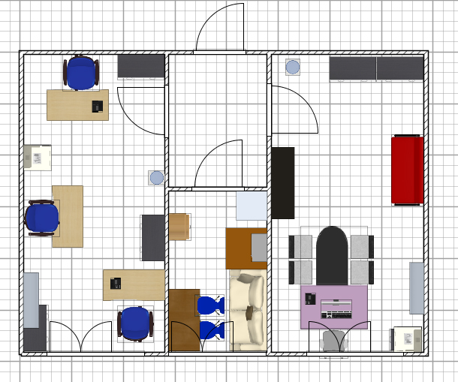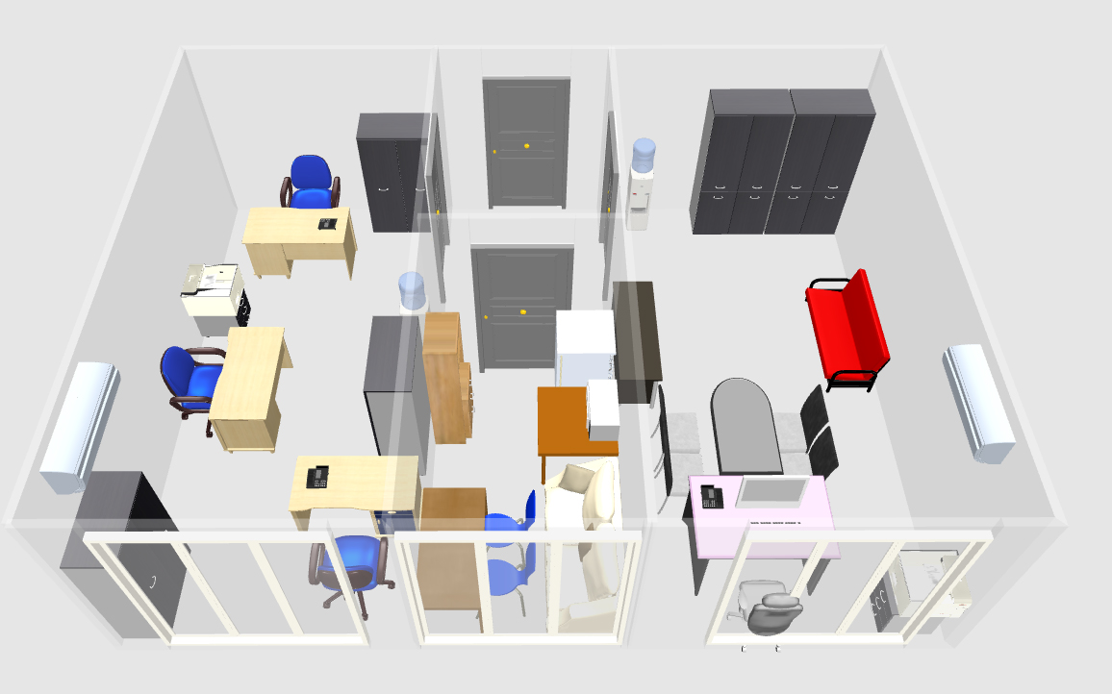
Центр дистанционных курсов - 22,1 кв. м
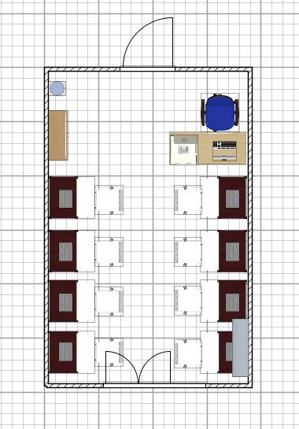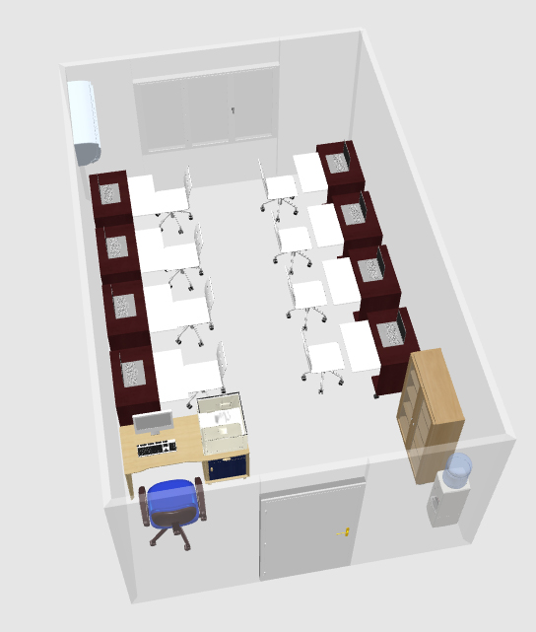
Коворкинг - 74,9 кв. м
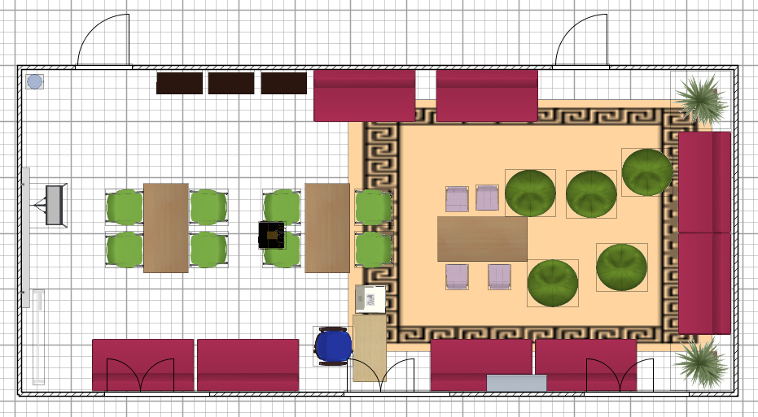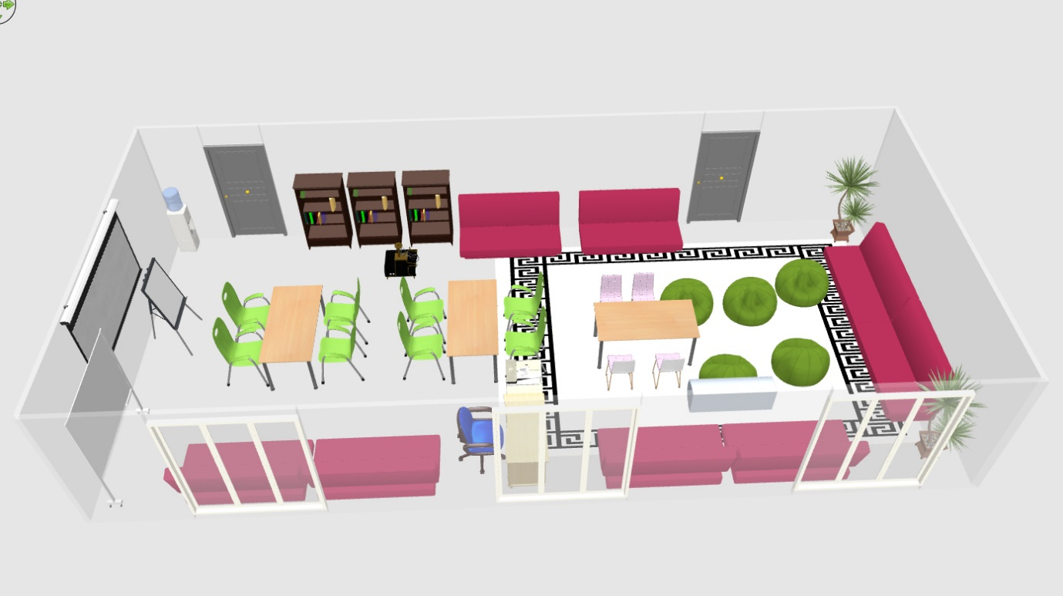
Учебная аудитория - 44,8 кв. м
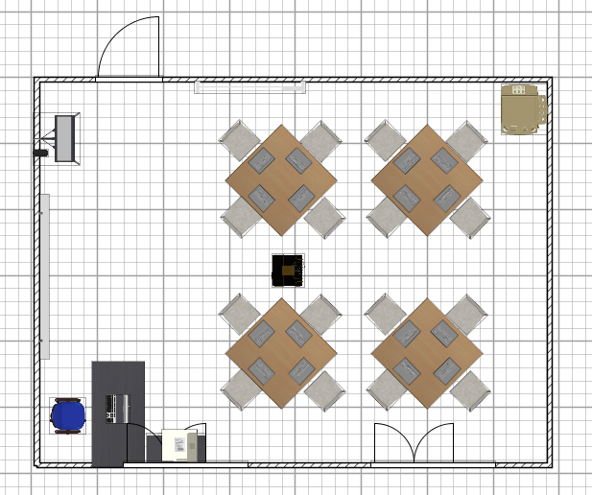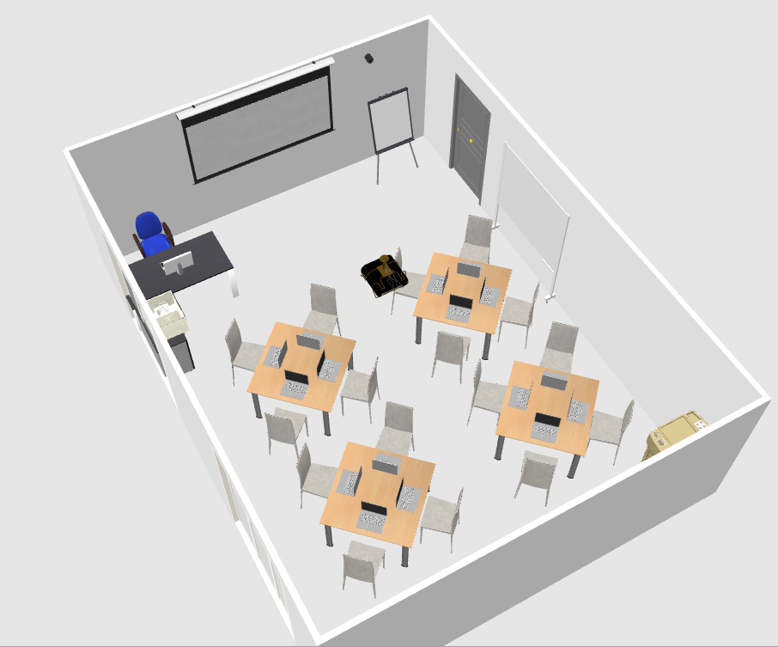
Учебная аудитория - 74,9 кв. м
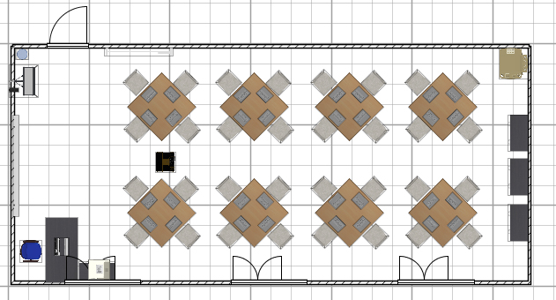
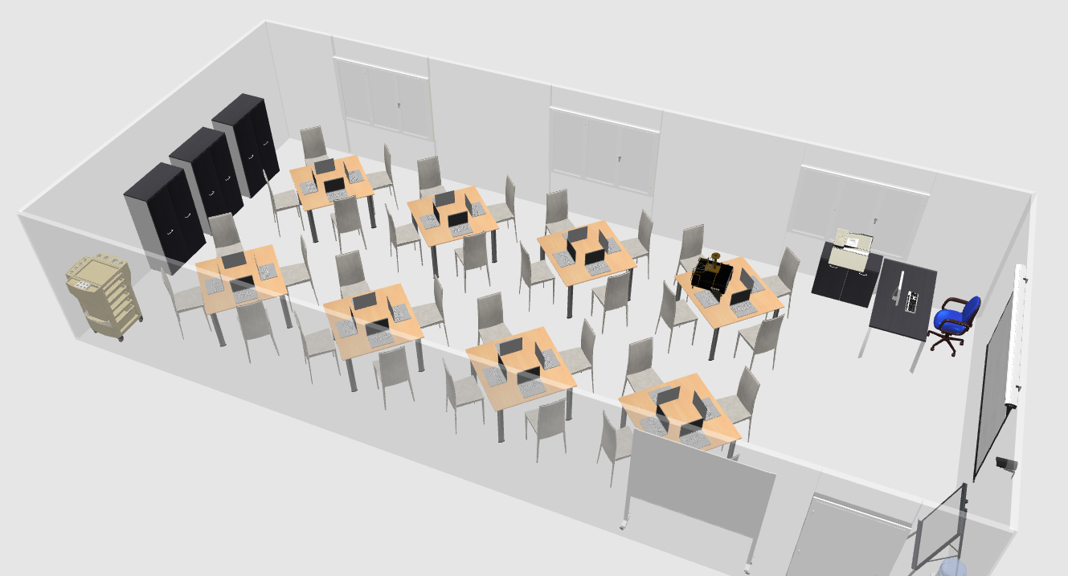
Лекторий - 316,2 кв. м
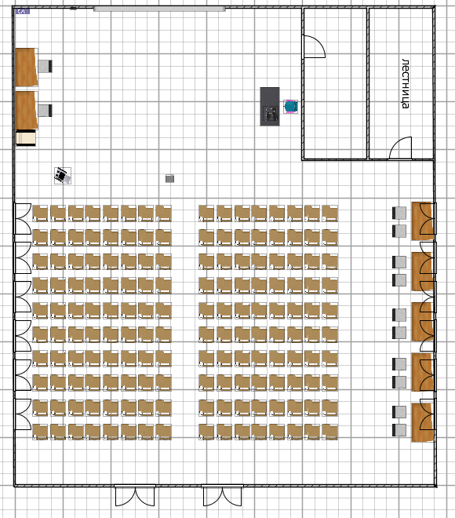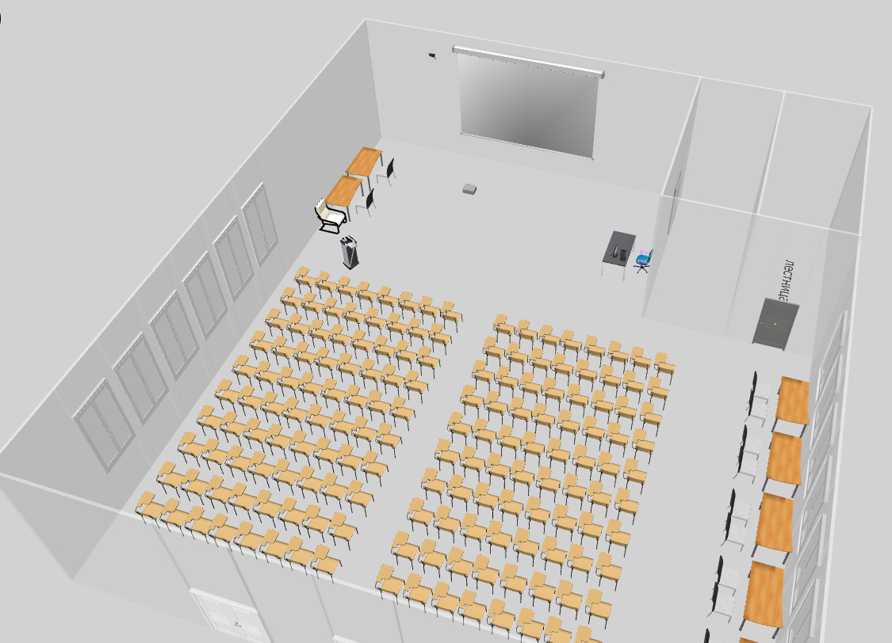
Серверная - 18,3 кв. м
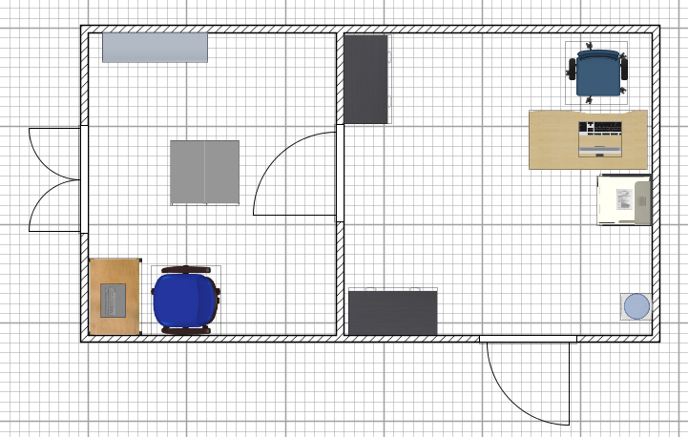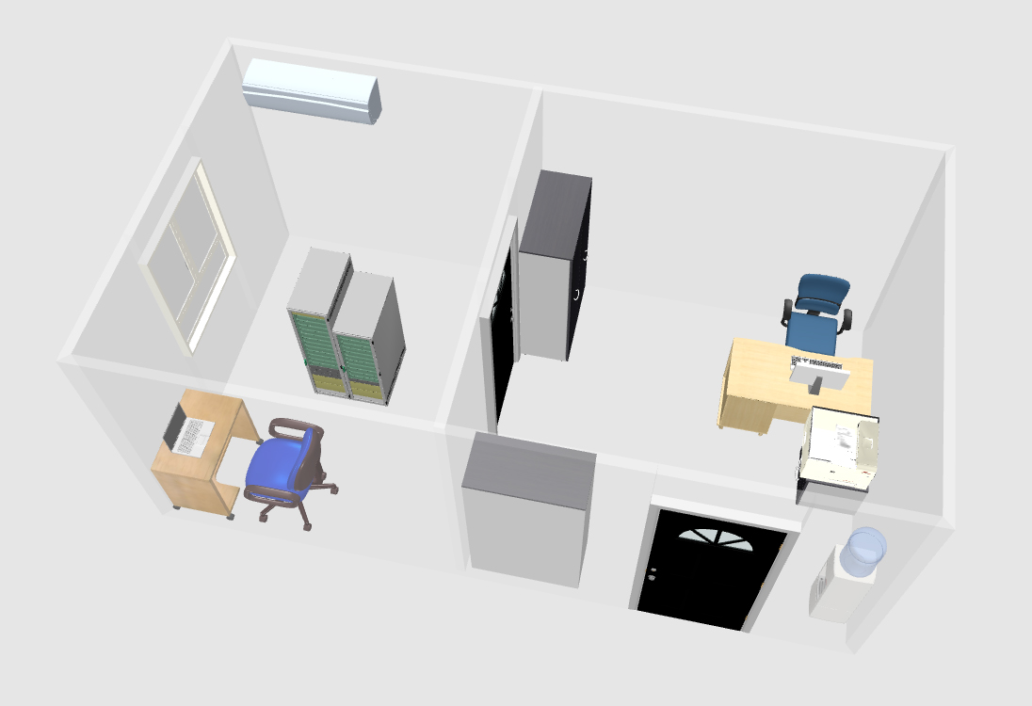

УТВЕРЖДЕН

распоряжением Правительства
Пензенской области

26.02.2021№68-рП

СОСТАВ
межведомственного совета по внедрению и реализации
Целевой модели развития региональной системы
дополнительного образования детей в Пензенской области

Ягов  Олег Васильевич | - | заместитель Председателя Правительства Пензен-ской области,(председатель межведомственного совета)
Воронков  Александр Геннадьевич | - | Министр образования Пензенской области,(заместитель председателя межведомственного совета)
Сенькина  Оксана Михайловна | - | директор регионального модельного центра дополнительного образования детей в Пензен-ской области ГАОУ ДПО "Институт регионального развития Пензенской области" (секретарь межведомственного совета)
Алексеева  Елена Александровна | - | заместитель главы администрации Сердобского района (по согласованию)
Баткаева  ГузяльИскандеровна | - | заместитель Министра образования Пензенской области
Волков  Сергей Владимирович | - | заместитель главы администрации г. Пензы  (по согласованию)
Горетова  Елена Алексеевна | - | заместитель директора государственного бюджетного образовательного учреждения дополнительного образования детей "Центр развития творчества детей и юношества"
Кабельский  Григорий Ефимович | - | Министр физической культуры и спорта Пензенской области
Князева  Валентина Степановна | - | начальник отдела финансирования учреждений образования, культуры и спорта Министерства финансов Пензенской области
Козыро  Сергей Александрович | - | заместитель Министра экономики Пензенской области
Курдова  Татьяна Владимировна | - | Министр культуры и туризма Пензенской области
Логачева  Ольга Александровна | - | заместитель главы администрации Каменского района (по согласованию)
Малкин  Иван Александрович | - | заместитель главы администрации г. Кузнецк (по согласованию)
Маркова  Алла Викторовна | - | первый заместитель Министра образования Пензенской области
Сизова  Ирина Анатольевна | - | заместитель главы администрации г. Заречный (по согласованию)
Ушакова  Лариса Александровна | - | начальник Управления воспитания, дополни-тельного образования и защиты прав детей Министерства образования Пензенской области
Федосеева  Ольга Фёдоровна | - | ректор государственного автономного образова-тельного учреждения дополнительного профес-сионального образования "Институт регионального развития Пензенской области".

___________

